Об утверждении схемы зонирования земель города Сатпаев с определением территорий по целевому назначению и режиму использования
Решение Сатпаевского городского маслихата Карагандинской области от 29 марта 2013 года N 130. Зарегистрировано Департаментом юстиции Карагандинской области 4 мая 2013 года N 2323.
В соответствии с Земельным кодексом Республики Казахстан от 20 июня 2003 года, Законом Республики Казахстан от 23 января 2001 года "О местном государственном управлении и самоуправлении в Республике Казахстан" Сатпаевский городской маслихат РЕШИЛ:
1. Утвердить схему зонирования земель города Сатпаев с определением территорий по целевому назначению и режиму использования согласно приложению.
2. Контроль за исполнением настоящего решения возложить на постоянную комиссию по вопросам экономической реформы, бюджета, коммунального хозяйства и поддержки предпринимательства (председатель Цой Владимир Леонидович).
3. Настоящее решение вводится в действие по истечении десяти календарных дней после первого официального опубликования.
Председатель сессии | А. Толендина
Секретарь городского маслихата | С. Имамбай
Согласовано:
Начальник
государственного учреждения
"Отдел земельных отношений
города Сатпаев" | Л. Караторгаева

29 марта 2013 года
Приложение
к решению Сатпаевского городского
маслихата Карагандинской области
от 29 марта 2013 года N 130
СХЕМА
зонирования земель города Сатпаев
с определением территорий по целевому назначению
и режиму использования
Сноска. Приложение – в редакции решения Сатпаевского городского маслихата Карагандинской области от 26.12.2019 N 488 (вводится в действие по истечении десяти календарных дней после дня его первого официального опубликования).

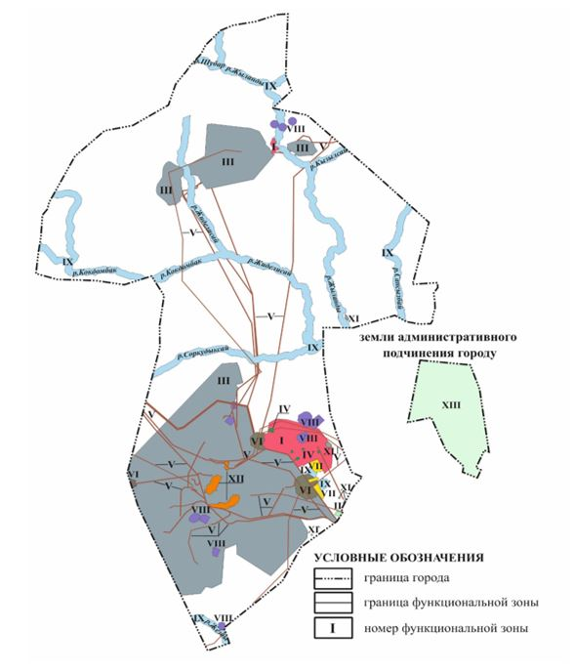

ФУНКЦИОНАЛЬНЫЕ ЗОНЫ ТЕРРИТОРИИ ГОРОДА САТПАЕВ
№ п/п | № функциональной зоны | Функциональные зоны
1 | 2 | 3
1. | I | жилая+общественно-деловая зона
2. | II | жилая зона с производственными объектами малого и среднего бизнеса
3. | III | промышленная (производственная) зона
4. | IV | зона парков, скверов
5. | V | зона инженерной и транспортной инфраструктур
6. | VI | зона режимных территорий
7. | VII | зона садоводческих обществ
8. | VIII | зона территорий специального назначения
9. | IX | зона водных объектов
10. | X | зона памятников историко-культурного наследия
11. | XI | зона нарушенных земель
12. | XII | зона подлежащая переселению
13. | XIII | зона сельскохозяйственного использования для реализации социальных программ по обеспечению городского населения сельскохозяйственной продукцией
14. | XIV | зона сельскохозяйственного использования, резервных и иных, не вовлеченных в градостроительную деятельность

© 2012. РГП на ПХВ «Институт законодательства и правовой информации Республики Казахстан» Министерства юстиции Республики Казахстан

